
Общество с ограниченной ответственностью «ТЛК»
ИНН 1650359720 /КПП 165001001, ОГРН 1181690008543, Юр. адрес 423832, РТ г.Наб. Челны, Проспект Казанский, д.239, оф.7
____________________________________________________________________________________________________________________
Коммерческое предложение
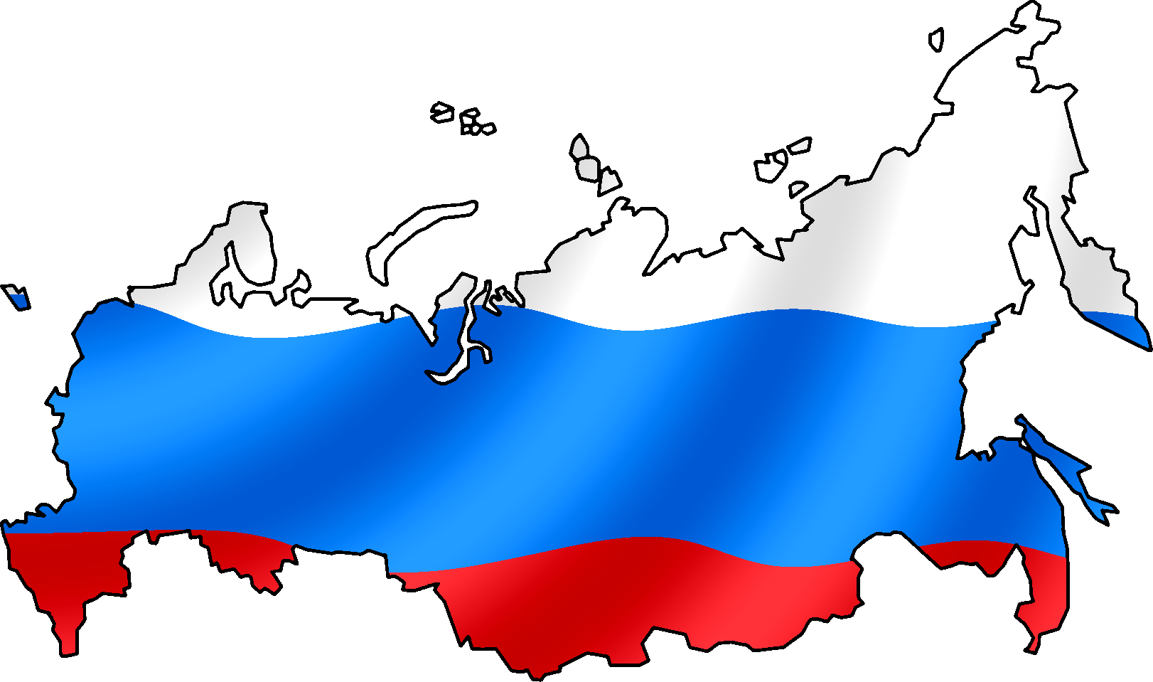
ООО «ТЛК» - современная динамично развивающаяся транспортная компания, предоставляющая услуги перевозок грузов любым видом автотранспорта по всей территории России.
Работая с транспортной компанией ООО «ТЛК» Вы получаете ряд преимуществ:
1. Экономичность. Гибкая ценовая политика, индивидуальный расчет наиболее оптимального маршрута и подбор транспорта помогут вам максимально сократить расходы на грузоперевозки.
2. Ответственность. Наша ответственность как грузоперевозчика застрахована на сумму в 15 000 000 рублей за каждый возможный страховой случай. Дополнительно есть уникальное предложение по страхованию грузов по вашему требованию.

3. Безопасность. Мы гарантируем строгое выполнение договорных обязательств, надежный график грузоперевозок, конкурентоспособные сроки доставки грузов, максимальное соответствие Вашим требованиям, полную конфиденциальность сведений о грузе, информационную поддержку о состоянии и местонахождении грузов на всем пути их следования от пункта отправления до пункта назначения.
4. Электронный документооборот (ЭДО) — ускоряет и упрощает передачу информации клиентам, поставщикам, госорганам и внутри компании, позволяет контролировать взаиморасчеты между организациями. Наша компания работает в ЭДО СБИС.
5. Оперативность. Возможность оказания услуг автомобильных грузоперевозок от 1 тонны до 40 тонн, по всей территории России собственным и арендованным автотранспортом более 1500 ед. автомобилей, различных марок и модификаций.
6. Мобильность. Вам предоставляются услуги персонального менеджера на протяжении всего периода сотрудничества.
7. Отсрочка платежа. Наша компания является плательщиком НДС, и в случае необходимости имеет возможность работы с отсрочкой платежа.

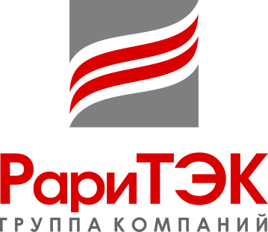



8. Качество. Наши ключевые партнеры:

Наши контакты:
Руководитель Отдела Логистики 8-929-722-28-89, oootlk1@mail.ru

